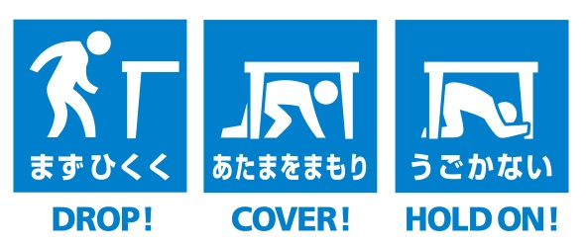
【訓練開始の合図】 ～訓練開始時間に次のとおり訓練情報を配信します～
◇ 防災行政無線放送
◇ 安心安全メール(登録者に配信)
◇ CATV放送（河口湖CATV11Ch／北富士テレビ10Ch）
◇ 地震防災訓練アプリ(スマートフォンに緊急地震速報のブザー音が鳴ります)
※ 訓練開始の合図はあくまできっかけとなるものです。
「放送が聞こえにくい」「メールが届かない」など、訓練開始情報を
受け取ることができないことも予想されます。そのような際にも、
時間が来たら声をかけ合い地震から身を守る安全行動をとって下さい。

地震から生き残るために!! まずは自分の体を守る!!
１分間の行動訓練
“シェイクアウト訓練に参加してください”

提供：効果的な防災訓練と防災啓発提唱会議

町総合防災訓練 発災時刻

平成２８年９月４日(日) 午前８時３０分 自分がいるその場で

安心・安全メール登録
QRコード
地震防災訓練アプリを
ダウンロード後
読み込んで下さい。

シェイクアウトって？
シェイクアウト訓練の大きな特長は、ほんの１分間、訓練会場に足を運ぶことなく、
その場で安全行動をとるという点で、子供から高齢者まで多くの人が手軽に参加することができます。
事前参加登録をお願いします!!
自主的に参加することにより、防災への関心を高め、自助の大切さを再認識し、人的被害を減らすことを
目的としています。「安全行動をとりたい」意思を『事前参加登録』により示すことができます。
事前参加登録者数が公式な参加者数となります。
人数と共に了承をいただいた企業などの団体は町ホームページに掲載します。
また町ホームページに「プラスワン」として地震対策について掲載しているので、家族、地域、職場等で防災対策について事前学習をしたり、訓練を増やすなど、シェイクアウトを深めることもできます。
まず！自分が無事でいなければ、何もできません！ 事前参加登録をして訓練に参加して下さい。
◇問合せ 町役場 総務課 防災係 72－1112

◇事前参加登録申込書◇ 〔提出方法〕役場総務課または出張所へ、FAX（72－０９６９）、電話でも可

お住まいの地区（必須） | □ 船津 □ 浅川 □ 小立 □ 大石 □ 河口  □ 勝山 □ 足和田 □上九一色 □町内在勤・在学
参加形態（必須） | □個人・家族 □学校・教育機関 □企業・団体・行政
男女別人数（必須） | 男) 人 , 女) 人
団体名（※個人・家族の場合は記入不要）
代表者名／住所  （訓練終了後、簡単なアンケートのお願いを送付させていただくため記入をお願いします。） | 住所  氏名
団体名等について、町ホームページ等への掲載希望（必須） | □掲載してもよい □掲載しない （※個人・家族の場合は記入不要）
ほかに防災対策をする(予定含む)事があれば記入して下さい。

